Мастер-класс по изготовлению лэпбука «Дикие животные».
Лэпбук (lapbook) - в дословном переводе с английского значит «наколенная книга» (lap - колени, book - книга). Это самодельная тематическая папка с кармашками, дверками, окошками, вкладками и подвижными деталями, в которую помещены материалы на одну тему. Ребенок (или группа детей), взяв в руки такую папку, выполняет задания, рассматривает картинки, разбирает схемы, тем самым в лёгкой и непринужденной форме закрепляет и расширяет свои знания по определенной теме. Его структура и содержание доступны детям дошкольного возраста, обеспечивает игровую, познавательную, исследовательскую и творческую активность.
Создание лэпбука – это длительный процесс и его изготовление начинается с выбора темы. Тема для папки может быть совершенно любой, как и ее сложность. Можно выбирать как частные, так и общие темы. Затем составляется план будущего лэпбука. Необходимо продумать, что он должен включать в себя, чтобы полностью раскрыть тему. А для этого нужен план того, что вы хотите в этой папке рассказать. Продумываются игровые задания, информационный материал по выбранной теме.
Создание макета. Здесь нет границ для фантазии, формы представления могут быть любые: тексты, рисунки, картинки или фотографии, игры. Все, что придумали, разместить на разных элементах: в кармашках, блокнотиках, мини-книжках, книжках-гармошках, вращающихся кругах, конвертиках разных форм, карточках и т.д. Они, с одной стороны, призваны привлечь интерес ребенка к самой папке. А с другой стороны, это прекрасный способ подать всю имеющуюся информацию в компактной форме.
Предлагаю вариант изготовления лэпбука по теме «Дикие животные»
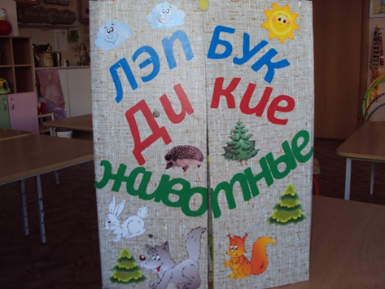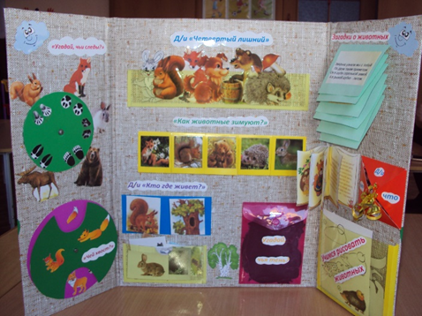
Для создания лэпбука нам понадобятся такие материалы: бумага для принтера, цветной картон, ножницы, клей-карандаш для бумаги, контактная лента, скотч, обложка для переплета, материалы для крепления, самоклеющаяся картонная папка-основа (покупаем или можно ее сделать своими руками).
На принтере распечатываются и вырезаются картинки для игровых заданий и в разных вариантах прикрепляются к основе.
Цель: способствовать развитию у детей интереса к диким животным.
Задачи: систематизировать знания детей о диких животных (внешний вид, пища, жилище); закреплять умение узнавать и называть животных; воспитывать интерес к природе, бережное отношение к животным.
В соответствии с программными требованиями были подобраны игровые задания:
1.«Угадай, чьи следы?».
На крутящемся диске расположены отпечатки следов разных животных. Ребенок поворачивает диск и определяет, какому зверю принадлежат следы.
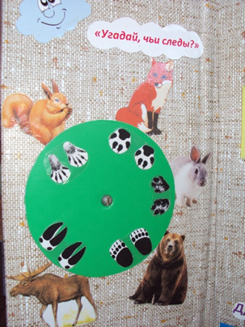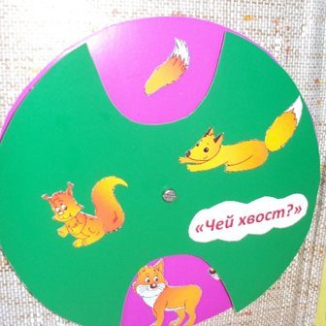
2. «Чей хвост?».
Пособие выполнено на двух вращающихся дисках с изображением животных и их хвостов. Вращая верхний диск с выемками, дети определяют какому животному принадлежит соответствующий хвост.
3. «Четвертый лишний».
Перед ребенком выкладываются изображения диких животных. Одно изображение лишнее, например, кошка. Нужно определить, какое животное лишнее, объяснить почему.
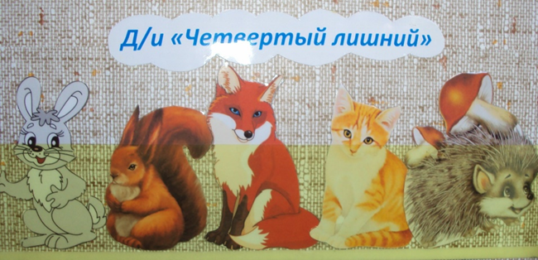
4. «Как животные зимуют?»
Перед ребенком, разрезанная карточка. На внешней стороне изображение животного в летний период года. На внутренней стороне это же животное в зимний период года. Ориентируясь на вопросы воспитателя, ребенок рассказывает, как лесные звери готовятся к зиме. Например, заяц зимой меняет шубку на белую, чтобы хищники его не заметили на снегу.
5. «Кто где живет?»
Перед ребенком карточки на липучках с изображением животных и их местом обитания. Ребенку необходимо определить жилище каждого животного. Например, медведь-берлога.
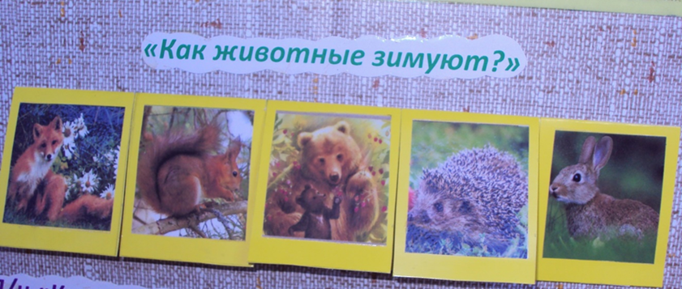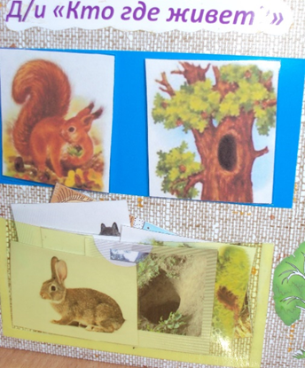
6. «Угадай, чья тень».
Перед ребенком раскладываются силуэтные изображения животных. Нужно догадаться, какое животное перед ним.
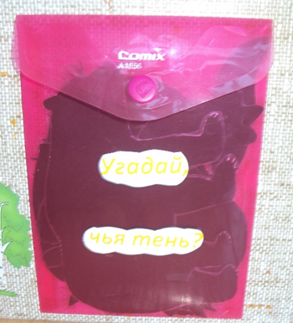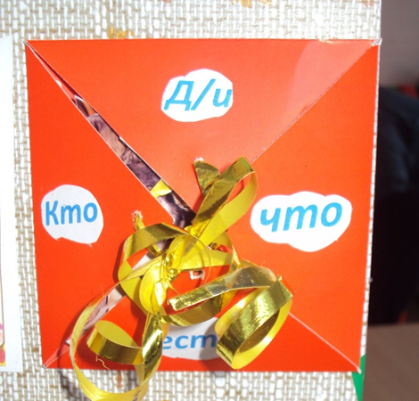
7. «Загадки о животных».
Задание представлено в виде блокнота, на каждой странице которого написаны загадки. На обратной стороне листа отгадка в форме картинки животного. Воспитатель загадывает загадки – дети отгадывают.
8. «Кто что ест?».
Задание выполнено в виде четырехугольника на гранях которого приклеены разные виды корма для животных. В середину четырехугольника на липучку присоединятся изображение животного. Дети определяют, чем этот зверь питается.
9. Книжка со стихами.
Представлены стихи, в которых в шуточной форме описаны дикие животные.
10. «Учимся рисовать животных».
Детям предлагаются схемы, трафареты для рисования животных.
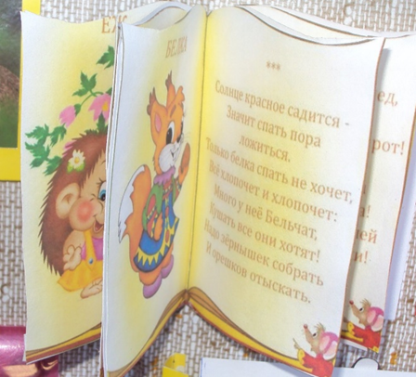 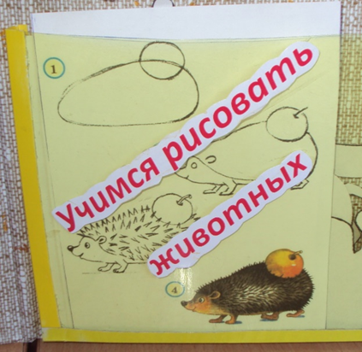.
Я хочу вам пожелать успехов в воспитании детей и надеюсь, что этот мастер – класс поможет вам.

